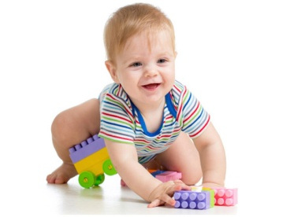
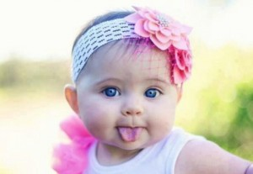
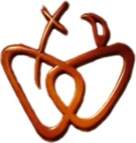
TERRITORIO-Ecuador
Cronograma de Actividades
Año 2017

JUNIO | Actividades | Responsable
1 | Día del Niño: Programa | Obras Educativas SS.CC.
2 | Fiesta de los Sagrados Corazones | U.E. Madre Enriqueta Aymer - Cuenca
2 | Confirmaciones | U.E.SS.CC. Rumipamba
3 | Día de la Familia | U.E.SS.CC. Cuenca
3 | Retiro de la CER – Quito. Lugar: Casa de la CER. Hora: 8:00 a 13:00 | CER  Hnas de Quito
4 | Regreso de Guatemala de: Irma Loaiza,  María Elena Rojas, Lucía Sandoval | Olguita Añazco
4 | Envío de la síntesis del documento de constituciones de Administración de Bienes Temporales a Roma | Secretaría Territorial
5 | Encuentro de la Comunidad San José y Buena Madre. Lugar: San José. Hora: 17:00 | Esther Alicia Armijos
5 al 9 | Pruebas del primer parcial | U.E.SS.CC. Guayaquil
7 | Eucaristía en honor al Sagrado Corazón de Jesús | U.E.SS.CC. Cuenca
8 | Escuela para padres | U.E. Corazón de María
8 al 10 | I Encuentro Interamericano de Pastoral Educativa. Lugar: casa de espiritualidad “maría auxiliadora” Vía Lumbisí – Quito Telfs: (02) 3566331 - 0992951361. | CONFEDEC  CIEC
9 | Pregón.  Tema: la familia con identidad SS.CC. | U.E. Corazón de María
10 | Fiesta de la Lectura | Obras Educativas
10 | Primeras Comuniones | U.E.SS.CC. Rumipamba
10 | PJVMSSCC: Expo – vocacional. Lugar: Cuenca | Diócesis de Cuenca, asesores locales y PJVMSSCC Nacional
10 | Visita a la Comunidad Corazón de María-Salinas | Esther Alicia Armijos
10 y 11 | PJVMSSCC: Encuentro del Equipo Nacional del MJSSCC | Equipo Nacional del MJSSCC y CNPJVMSSCC
12 | Fiesta de la Lectura, participación de las instituciones | U.E. Corazón de María
12 y 13 | Eucaristía en honor al Día del padre | U.E.SS.CC. Rumipamba
14 al 20 | Exámenes quimestrales | U.E.SS.CC. Régimen Sierra
15 | Eucaristía en honor al Padre Eustaquio | U.E. Corazón de María
16 | Confirmaciones | U.E.SS.CC. Cuenca
16 | Programa por el día del padre | U.E.SS.CC. Guayaquil
16 | Taller de CEAFAX para docentes, personal administrativo y de apoyo | U.E.SS.CC. Guayaquil
17 | Día de la Familia | U.E.SS.CC. Centro
17 | Olimpiadas | U.E. Corazón de María
17 y 18 | Comunidades Betania SS.CC.: Encuentro Fiesta del Sagrados Corazón de Jesús. Lugar: Cdad. SS.CC. Cuenca | Hermanas de la Cdad. SS.CC. Cuenca
19 | Visita a la Comunidad Casa de Oración | Esther Alicia Armijos
21 | Viaje a Medellín-Colombia | Esther Alicia Armijos
23 | Rama Secular: Cdad. Reina de la Paz – La Concordia: Estudio del Cap. 5 Evangelizadores con espíritu (E.G.) | Livio Maldonado y  Dorita Pérez
23 al 25 | CONESSCC: Curso de Capacitación: Tema: Liderazgo, tutorías, autodisciplina, funciones y roles de cada actor educativo. Lugar: Salinas | Hna. Lugarda rodríguez  Dra. Inés Revelo
24 | Profesión perpetua de Yenith Silva | Territorio Colombia
24 | Comunidades de Quito: Fiesta de los Sagrados Corazones. Lugar: Cdad. San José | Mª Mercedes Ponce y Jeanneth Molina, Coordinadoras
24 al 28 | 2º Encuentro del Consejo Zonal de América Latina en Medellín-Colombia | Esther Alicia Armijos
26 al 7 de julio | Exámenes de Grado | U.E.SS.CC. Régimen Sierra
29 | Misa especial en honor al Corazón de Jesús | U.E. Corazón de María
30 | Elección del Consejo Estudiantil | U.E. Corazón de María
30 | Fogata al Sagrado Corazón de Jesús | U.E.SS.CC. Guayaquil
30 | Regreso de Medellín | Esther Alicia Armijos
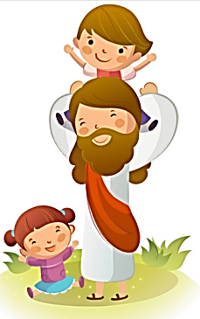

«Los niños nos enseñan el modo de ver la realidad de manera confiada y pura, porque sienten con sencillez las cosas, sin ver en ellas únicamente algo que puede servirnos o que podemos aprovechar». (Papa Francisco)

